

**PLAN DE PROYECTO**

**Sistema de Atención Odontológica**

**Versión 1.2**

**HISTORIAL DE LAS REVISIONES**

| Ítem | Versión | Fecha | Autor | Descripción | Estado | Responsable de Revisión y/o Aprobación |
| --- | --- | --- | --- | --- | --- | --- |
| 01 | 1.0 | 21/08/2014 | Dochoa  Lsantamaria | *Elaboración de los Siguientes Ítems:**Introducción**Alcance del proyecto**Objetivos del proyecto**Entregables**Organización del proyecto**Proceso de gestión de riesgos* | En proceso | Dochoa |
| 02 | 1.1 | 25/08/2014 | Dochoa | *Elaboración de los Siguientes Ítems:* *Gestión de la configuración*  *Almacenamiento y Recuperación de artefactos*  *Entrega del producto* | Terminado | Dochoa |
| 03 | 1.2 | 29/08/2014 | Dochoa | *Revisión y modificación de los siguientes Ítems:**Alcance del proyecto**Organización del proyecto* *Recuperación de artefactos* | Terminado | Dochoa |

**Autor(es):**

Dochoa : David Jonatán Ochoa Navarro

Lsantamaria : Luis Carlos Santamaría Armas

**Revisor Curso Teoría**

LPalacios : Luis Esteban Palacios Quichíz

**Revisor Curso Laboratorio**

AParedes : Ángel Paredes Nuñez

TABLA DE CONTENIDOS

# INTRODUCCIÓN………………………………………………………………………………………….. 4

## Propósito……………………………………………………………………………………………….. 4

## Requisitos generales del cliente……………………………………………………………. 4

# ALCANCE DEL PROYECTO………………………………………………………………………… 4

# OBJETIVOS DEL PROYECTO………………………………………………………………………. 5

## Objetivo General:………………………………………………………………………………….. 5

## Objetivo Específico:……………………………………………………………………………….. 5

# ENTREGABLES……………………………………………………………………………………………… 5

# ORGANIZACIÓN DEL PROYECTO……………………………………………………………… 6

# PAQUETES DE TRABAJO, CRONOGRAMA Y PRESUPUESTO……………….. 8

## Distribución de tareas……………………………………………………………………………. 8

## Cronograma…………………………………………………………………………………………… 10

## Presupuesto…………………………………………………………………………………………….. 10

# PROCESO DE GESTIÓN DE RIESGOS…………………………………………………………. 10

## Riesgos de Proyecto……………………………………………………………………………….. 11

## Riesgos de proceso………………………………………………………………………………….. 11

## Riesgos Técnicos………………………………………………………………………………………. 12

# GESTIÓN DE LA CONFIGURACIÓN…………………………………………………………….. 12

## Identificación de Elementos de Configuración……………………………………… 12

## Herramientas, Técnicas y Metodologías……………………………………………….. 17

## Acceso a Repositorio……………………………………………………………………………….. 18

# ALMACENAMIENTO Y RECUPERACIÓN DE ARTEFACTOS……………………. 19

## Mecanismos de Almacenamiento y Manipulación de Artefactos……. 19

## Mecanismos de Respaldo y Recuperación de la Información……………… 19

### Mecanismos de Respaldo…………………………………………………………………. 19

### Mecanismos de Recuperación……………………………………………………… 19

# ENTREGA DEL PRODUCTO………………………………………………………………………….. 20

## Requisitos de Entrega……………………………………………………………………………… 20

## Elementos que conforman la entrega ………………………………………………….. 20

## Instrucciones de Entrega ………………………………………………………………………… 20

**ENUNCIADO DEL TRABAJO**

# DESCRIPCIÓN DEL PRODUCTO

Karisma es una Clínica odontológica con más de 10 años de experiencia ubicada en Av. Universitaria 691, cruce con Eduardo Habich, S.M.P, destinada a brindar servicios odontológicos en sus diferentes especialidades con el respaldo de la tecnología, profesionalismo, confort y personalización en cada uno de sus tratamientos. Cuenta con materiales de última generación, técnicas y procedimientos actuales.

## **Propósito**

El siguiente documento dará a conocer el Plan de Desarrollo de un Software para una clínica odontológica llamada Karisma, el cual tiene como propósito controlar y mejorar el largo proceso administrativo que se realiza en cada uno de sus pacientes.

Actualmente se hace de forma manual, siendo nuestro objetivo principal, reducir tiempos administrativos al momento de generar citas, para pacientes nuevos, consultar citas y cotizar presupuestos de pago.

Además de conseguir comodidad al momento de consultar información como odontogramas por paciente o calendarización de las citas.

## **Requisitos Generales del Cliente**

Se implementará un Sistema de Atención odontológica que comprende:

* Registro de pacientes con sus respectivas citas.
* Generar las órdenes de laboratorio.
* Generar los odontogramas por el odontólogo.
* Generar los recibos de pagos.
* Control de Pacientes.
* Consulta de historias médicas.
* Monitorear la evolución de los tratamientos para los pacientes regulares.
* Cotización de presupuestos de acuerdo al tratamiento del paciente.
* Impresión de presupuestos con su respectivo odontograma.
* Consulta de tratamientos realizados.
* Consulta de pagos realizados por los pacientes.
* Realizar y consultar ordenes de laboratorios.
* Historial de pagos y citas.
* Guardar fotografías dentales de los pacientes.

# ALCANCE DEL PROYECTO

El presente documento tiene como alcance diseñar la estructura de desarrollo del proyecto en sus todas sus fases.

## Como parte del proyecto se incluye todo lo mencionado en punto 1.2 Requisitos

## Generales del Cliente.

Como parte del proyecto no se incluirá:

* Control de asistencia del personal de la clínica odontológica.

# OBJETIVOS DEL PROYECTO

* Mejorar un 20% la calidad del servicio, meta planeada en 12 meses. La cual podrá ser medida a través de los ingresos (ventas) mensuales.

La clínica odontológica registra ingresos mensuales aproximados de S/.7500.

* Reducir el 25% del tiempo de espera al momento de generar citas odontológicas, agilizando la atención al cliente. El tiempo de espera actual es de aprox. 20 minutos.
* Aumentar en un 10% el número de clientes, en un plan no mayor a 12 meses. La clínica odontológica cuenta actualmente con 200 clientes en la actualidad.

# ENTREGABLES

Una lista de los elementos (por ejemplo: código, documentación) a ser entregados. La lista debe contener la fecha estimada de entrega y la identificación del receptor del entregable (nombre, rol).

| **Ident.** | **Entregable** | **Fecha Estimada** | **Receptor** |
| --- | --- | --- | --- |
| E1 | Enunciado de Trabajo  Plan de Proyecto  Acta de reunión | 02-08-2014 | David Ochoa GP  Luis Santamaria LT |
| E2 | Resultado de Verificación  Reporte de Avance | 18-09-2014 | David Ochoa GP  Luis Santamaria LT |
| E3 | Especificación de Requisitos  Registro de Trazabilidad  Componentes del Software  Casos de Prueba  Reporte de Pruebas | 03-10-2014 | Kevin Rocha AN1  Javier Quilca AN2  Cristian Bolije PR |
| E4 | Manual de Operación  Manual de Usuario  Manual de Mantenimiento | 28-10-2014 | Kevin Rocha AN1  Javier Quilca AN2  Cristian Bolije PR |

# ORGANIZACIÓN DEL PROYECTO

El personal del proyecto del Sistema de Inventario de Joyas, estará formado por los siguientes puestos de trabajo y personal asociado.

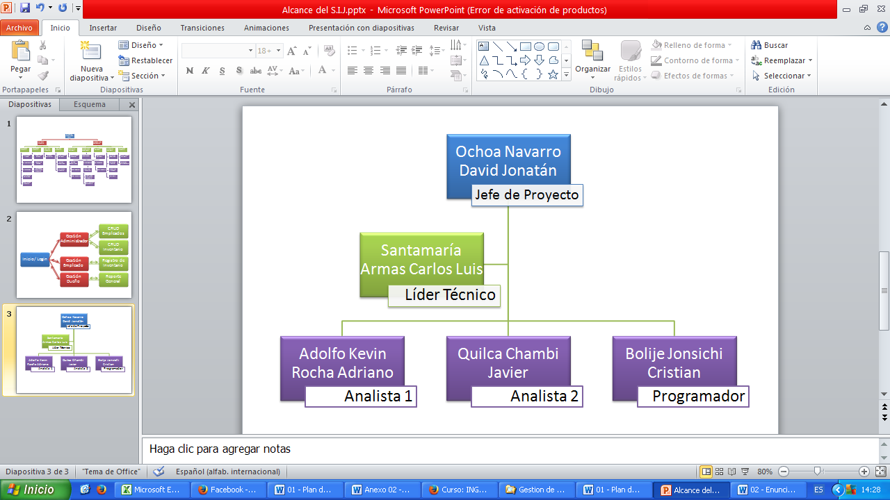

## **Proceso modelo**

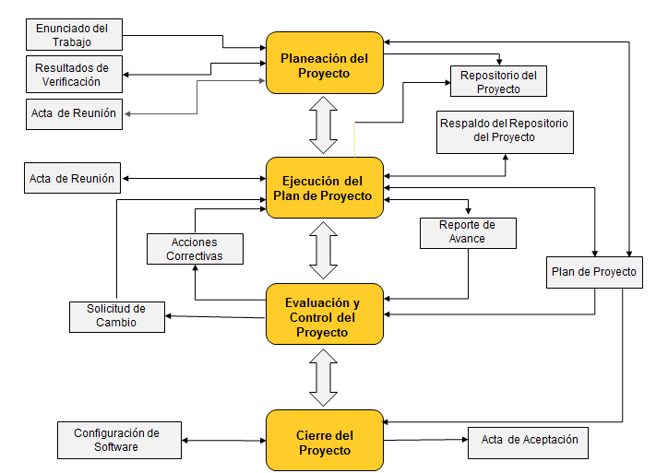El modelo de proceso a utilizar en este proyecto es el Incremental, ya que para un proyecto a largo plazo el modelo Incremental te permite dividir el proyecto en entregables y así facilitar la labor del equipo de trabajo. Este modelo combina elementos de los flujos de proceso lineal y paralelo, ya que aplica secuencias lineales en forma escalonada a medida que avanza el calendario de actividades.

## **Responsabilidades del Proyecto**

A continuación se describen las principales responsabilidades de cada uno de los integrantes del equipo

|  |  |
| --- | --- |
| **Rol** | **Responsabilidad** |
| Gestor de Proyecto(GP) Ochoa Navarro, David | Es el encargado de liderar el plan de desarrollo del software. El gestor de proyecto planifica, gestiona y supervisa. Mantiene al equipo de trabajo enfocado en los objetivos |
| Líder Técnico (LT)  Santamaría Armas, Luis | Es el encargado de tomar decisiones de manera rápida y eficiente, así como también atender correctamente todas las situaciones que se le presenten, y de llevarnos al éxito. |
| Analista (AN1)  Rocha Adriano, Kevin  Analista (AN2)  Quilca Chambi, Javier | Es la responsable de comprender los procesos que se llevan a cabo en la empresa, así como también trabajar para mejorar los procesos del sistema e identificar oportunidades en TI para el negocio. |
| Programador (PR)  Bolije Jonshich, Cristian | Es el encargado de la implementación prototipos de mediante el lenguaje establecido para su desarrollo. |

A continuación, los nombres de las personas que ocuparán los roles e información de contacto.

|  |  |  |  |
| --- | --- | --- | --- |
| **Apellidos y Nombres** | **Rol** | **TF.** | **Correos** |
| Ochoa Navarro, David | Gestor de Proyecto | 980521925 | david_ochoa1@usmp.pe |
| Santamaría Armas, Luis | Líder Técnico | 969671054 | [luis_santamaria@usmp.pe](mailto:luis_santamaria@usmp.pe) |
| Rocha Adriano, Kevin | Analista 1 | 946571658 | kevin_rocha@usmp.pe |
| Quilca Chambi, Javier | Analista 2 | 997325422 | javier_quilca@usmp.pe |
| Bolije Jonshich, Cristian | Programador | 015661806 | cristian_bolije@hotmail.pe |

# PAQUETES DE TRABAJO, CRONOGRAMA Y PRESUPUESTO

## Distribución de tareas

Descripción de las tareas del proyecto. Una herramienta para realizarlo puede ser a través de una Estructura de Descomposición del Trabajo (EDT).

|  |  |  |  |  |  |  |
| --- | --- | --- | --- | --- | --- | --- |
| N. Tarea | Tipo de Tarea | Descripción de la Tarea | Estimación (personas días) | Fecha Inicio Estimada | Fecha Fin Estimada | Recursos encargados (personas) |
| **1** | Tarea Principal | **Planeación del Proyecto** | **16 días** | **mié 13/08/14** | **mié 03/09/14** |  |
|  | Sub-tarea | Acta de Reunión Nº1 |  | jue 14/08/14 | jue 14/08/14 |  |
| 1.1 | Sub-tarea | Enunciado del Trabajo | 1 día | jue 14/08/14 | jue 14/08/14 | Gestor de Proyecto; Laptop GP;  Laptop LT |
|  | Sub-tarea | Acta de Reunión Nº2 |  | mié 20/08/14 | mié 20/08/14 |  |
| 1.2 | Sub-tarea | Corrección de la Plantilla  de Trabajo | 1 día | mié 20/08/14 | mié 20/08/14 | Gestor de Proyecto; Laptop GP;  Líder Técnico |
| 1.3 | Sub-tarea | Lista de Riesgos | 1 día | mié 20/08/14 | mié 20/08/14 | Gestor de Proyecto; Laptop LT |
| 1.4 | Sub-tarea | Proyect | 1 día | mié 20/08/14 | mié 20/08/14 | Gestor de Proyecto |
| 1.5 | Sub-tarea | Costo de Proyecto | 1 día | mié 20/08/14 | mié 20/08/14 | Gestor de Proyecto |
| 1.6 | Sub-tarea | Plantilla de Plan de  Proyecto | 2 días | mié 20/08/14 | jue 21/08/14 | Gestor de Proyecto; Líder Técnico |
| 1.7 | Sub-tarea | Repositorio del Proyecto | 1 día | jue 21/08/14 | jue 21/08/14 | Gestor de Proyecto |
| **2** | Tarea Principal | **Ejecución de Plan de Proyecto** | **26 días** | **mar 02/09/14** | **mar 07/10/14** |  |
| 2.1 | Sub-tarea | Análisis de Requisitos del  Software | 3 días | mar 02/09/14 | jue 04/09/14 |  |
|  | Sub-tarea | Acta de Reunión Nº3 |  | mar 02/09/14 | mar 02/09/14 |  |
| 2.1.1 | Sub-tarea | Revisión del Plan de  Proyecto | 1 día | mar 02/09/14 | mar 02/09/14 | Analista 1; Laptop A1; Gestor de Proyecto; Analista 2 |
| 2.1.2 | Sub-tarea | Verificación de tipos de  Requerimientos | 1 día | mar 02/09/14 | mar 02/09/14 | Analista 1; Analista 2; Laptop A1 |
|  | Sub-tarea | Acta de Reunión Nº4 |  | jue 04/09/14 | jue 04/09/14 |  |
| 2.1.3 | Sub-tarea | Elaboración de la Regla de  Negocio | 1 día | jue 04/09/14 | jue 04/09/14 | Analista 1; Analista 2; Laptop A1 |
| 2.1.4 | Sub-tarea | Identificación de los  Requisitos Funcionales | 1 día | jue 04/09/14 | jue 04/09/14 | Analista 1; Analista 2; Laptop A1 |
| 2.2 | Sub-tarea | Arquitectura y Diseño  detallado del Software | 9 días | jue 04/09/14 | mar 16/09/14 |  |
|  | Sub-tarea | Acta de Reunión Nº5 |  | sáb 06/09/14 | sáb 06/09/14 |  |
| 2.2.1 | Sub-tarea | Descripción de las ECU | 1 día | sáb 06/09/14 | sáb 06/09/14 | Analista 1; Analista 2; Lapto Dis |
| 2.2.2 | Sub-tarea | Elaboración de las pantallas  de PROTOTIPO | 1 día | sáb 06/09/14 | sáb 06/09/14 | Diseñador |
|  | Sub-tarea | Acta de Reunión Nº6 |  | mié 10/09/14 | mié 10/09/14 |  |
| 2.2.3 | Sub-tarea | Creación del paquete de  Análisis | 1 día | mié 10/09/14 | mié 10/09/14 | Diseñador |
| 2.2.4 | Sub-tarea | Asignación de casos de Uso a  paquetes de Análisis | 1 día | mié 10/09/14 | mié 10/09/14 | Analista 1;  Analista 2;  Diseñador;  Lapto Dis |
|  | Sub-tarea | Acta de Reunión Nº7 |  | sáb 13/09/14 | sáb 13/09/14 |  |
| 2.2.5 | Sub-tarea | Trazabilidad de las  Realizaciones de diseño | 1 día? | sáb 13/09/14 | sáb 13/09/14 | Analista 1; Líder Técnico |
| 2.3 | Sub-tarea | Construcción de Software | 12 días | mar 16/09/14 | mié 01/10/14 |  |
|  | Sub-tarea | Acta de Reunión Nº8 |  | mar 16/09/14 | mar 16/09/14 |  |
| 2.3.1 | Sub-tarea | Inicio de la Construcción de  Software | 6 días | mar 16/09/14 | mar 23/09/14 | Lapto Pr; Programador |
| 2.3.2 | Sub-tarea | Diseño de Software | 1 día | mar 30/09/14 | mar 30/09/14 | Lapto Pr; Programador |
| 2.3.3 | Sub-tarea | Componente de Software | 1 día | mié 01/10/14 | mié 01/10/14 | Lapto Pr; Programador |
| 2.4 | Sub-tarea | Integración y Pruebas de  Software | 5 días | mié 01/10/14 | mar 07/10/14 |  |
|  | Sub-tarea | Acta de Reunión Nº9 |  | jue 02/10/14 | jue 02/10/14 |  |
| 2.4.1 | Sub-tarea | Reporte de Pruebas | 3 días | jue 02/10/14 | sáb 04/10/14 | Lapto Pr; Programador |
| 2.4.2 | Sub-tarea | Manual de Operación | 1 día | jue 02/10/14 | jue 02/10/14 | Lapto Pr; Programador |
|  | Sub-tarea | Acta de Reunión Nº10 |  | mar 07/10/14 | mar 07/10/14 |  |
| 2.4.3 | Sub-tarea | Manual de Usuario | 1 día | mar 07/10/14 | mar 07/10/14 | Analista 2; Lapto Dis |
| 2.4.4 | Sub-tarea | Manual de Mantenimiento | 1 día | mar 07/10/14 | mar 07/10/14 | Diseñador; Lapto Dis |
| **3** | Tarea Principal | **Evaluación y control de Proyecto** | **6 días** | **mar 07/10/14** | **mar 14/10/14** |  |
|  | Sub-tarea | Acta de Reunión Nº11 |  | jue 09/10/14 | jue 09/10/14 |  |
| 3.1 | Sub-tarea | Solicitud de Cambio | 1 día | jue 09/10/14 | jue 09/10/14 | Gestor de Proyecto; Laptop GP |
| 3.2 | Sub-tarea | Acciones Correctivas | 2 días | vie 10/10/14 | sáb 11/10/14 | Analista 1; Analista 2; Lapto Dis |
| **4** | Sub-tarea | **Cierre de Proyecto** | **4 días** | **jue 16/10/14** | **mar 21/10/14** |  |
|  | Sub-tarea | Acta de Reunión Nº12 |  | jue 16/10/14 | jue 16/10/14 |  |
| 4.1 | Sub-tarea | Configuración de Software | 1 día | jue 16/10/14 | jue 16/10/14 | Programador; Lapto Pr |
|  | Sub-tarea | Acta de Reunión Nº13 | 1 día | mar 21/10/14 | mar 21/10/14 |  |
| 4.2 | Sub-tarea | Acta de Aceptación | 1 día | mar 21/10/14 | mar 21/10/14 | Gestor de Proyecto |

## Cronograma

Mostrar la planificación inicial y final de cada tarea e hito.

## Presupuesto

Plan financiero del proyecto. Explicar la distribución del presupuesto a través de los recursos, entrenamiento, adquisición de herramientas, viáticos, entre otros.

# PROCESO DE GESTIÓN DE RIESGOS

# A cada uno de los Riesgos se les ha asignado un nivel de Magnitud siendo el número 10 el más alto y el 1 el más bajo, según la complejidad que presentaría cada riesgo para el avance del proyecto (siguiendo el plan del proyecto). Se evaluarán los riesgos de Proyecto, Técnicos y de Negocios.

|  |  |  |
| --- | --- | --- |
| Grado de Riesgo | Descripción del grado Riesgo | Prioridad de la Solución |
| 1 a 3 | Riesgo mínimo para el proyecto | Baja |
| 4 a 7 | Riesgo medio en el desarrollo del proyecto | Media |
| 7 a 10 | Riesgos de gran impacto para el proyecto | Alta |

|  |  |
| --- | --- |
| Impacto del Riesgo | Descripción de los Impactos del Riesgo |
| 1 | Catastrófico |
| 2 | Crítico |
| 3 | Marginal |
| 4 | Despreciable |

## 7.1 Riesgos del Proyecto

|  |  |  |  |  |
| --- | --- | --- | --- | --- |
| MAGNITUD DE RIESGO | DESCRIPCIÓN DEL RIESGO | IMPACTO | PROBABILIDAD | PLAN DE CONTINGENCIA O MITIGACIÓN |
| 8 | Error en el cálculo de entrega del proyecto. | 1 | 50% | Supervisión continúa del Proyecto, presentación de informes cada cierto tiempo (periodos cortos). |
| 6 | Mal cálculo de Presupuesto | 2 | 30% | Demostrar a los stakeholders la complejidad de nuestro proyecto, y tratar de lograr un aumento. |
| 5 | Cambio de algún requerimiento en pleno desarrollo. | 3 | 30% | Ver la viabilidad del cambio y si no afecta mucho al sistema. |

## 7.2 Riesgos del Proceso

|  |  |  |  |  |
| --- | --- | --- | --- | --- |
| MAGNITUD DEL RIESGO | DESCRIPCIÓN DEL RIESGO | IMPACTO | PROBABILIDAD | PLAN DE CONTINGENCIA O MITIGACIÓN |
| 4 | Se pierde tiempo en el uso del nuevo sistema. | 3 | 40% | Capacitación a los usuarios directos. |
| 7 | Algunos usuarios no tienen mucho interés y son muy críticos con el sistema. | 2 | 60% | Primero explicar a los usuarios de la importancia del sistema y si no se puede informar al jefe a cargo. |

## Riesgos Técnicos

|  |  |  |  |  |
| --- | --- | --- | --- | --- |
| MAGNITUD DEL RIESGO | DESCRIPCIÓN DEL RIESGO | IMPACTO | PROBABILIDAD | PLAN DE CONTINGENCIA O MITIGACIÓN |
| 7 | Lenta ejecución del sistema en las PC de los usuarios | 1 | 60% | Realizar pruebas de rendimiento y revisar la codificación utilizada en la aplicación. Y optimizar la base de datos. |

# GESTIÓN DE LA CONFIGURACIÓN

## Identificación de Elementos de Configuración

|  |  |
| --- | --- |
| **ELEMENTOS DE LA CONFIGURACION DE SOFTWARE** | |
| **ELEMENTOS** | **CRITERIO DE ACEPTACION** |
| Especificación del sistema | Permite |
| Plan de proyecto | Permite visualizar el proyecto total |
| Especificación de requisitos | Permite ver el alcance del producto |
| Prototipo ejecutable o "en papel" | Permite |
| Manual de usuario preliminar | Permite realizar el diseño del proyecto y arquitectura |
| Especificación de diseños |  |
| Descripción del diseño de datos |  |
| Descripción del diseño arquitectónico |  |
| Descripciones del diseño de los módulos |  |
| Descripciones del diseño de interfaces |  |
| Descripciones de los objetos (si se utilizan técnicas de P.O.O) |  |
| Listados del código fuente | Permite ver los htmls y códigos java |
| Plan y procedimiento de pruebas | Permite ver el proceso funcionalidad de cada entregable |
| Casos de prueba y resultados registrados | Permite manejar errores |
| Manuales de operación de y de instalación | Permite instalar el sistema al cliente y autocapacitar al cliente |
| Programas ejecutables | Permite darle funcionalidad al proyecto |
| Módulos, código ejecutable |  |
| Módulos enlazados |  |
| Descripción de la base de datos | Permite ver la estructura del proyecto |
| Esquema y estructura de archivos |  |
| Contenido inicial |  |
| Manual del usuario final | Permite ver el manual final |
| Documentos de mantenimiento | Permite hacer consultas para el mantenimiento del proyecto por parte del cliente |
| Informes de problemas del software |  |
| Peticiones de mantenimiento |  |
| Ordenes de cambios e ingeniería. |  |

**PRODUCTOS**

|  |  |  |  |
| --- | --- | --- | --- |
| **GESTIÓN DE PROYECTO** | | | |
| **PRODUCTOS** | | | |
| **NOMENCLATURA** | **NOMBRE** | **IDENTIFICADOR** | **DESCRIPCION** |
| GPAR | Acta de reunión | - Identifica cuestiones planteadas  - Fecha  - Lugar  - Asistentes, etc. | Registro de los acuerdos establecidos con el cliente y/o equipo de trabajo |
| GPET | Enunciado del trabajo | - Descripción del producto  - Alcance  - Objetivos del proyecto | Descripción del trabajo a ser realizado en relación al desarrollo de software |
| GPAA | Acta de aceptación | - Identificación de la fecha de recepción  - Identificación de los elementos entregados | Documentación de la aceptación por parte del cliente de los entregables del proyecto |
| GPRP | Repositorio del proyecto | - Capacidades de almacenamiento y recuperación  - Recuperación de versiones anteriores de los productos de trabajo | Contenedor electrónico para almacenar los productos de trabajo y entregables del proyecto |
| GPRRP | Respaldo de repositorio del proyecto | - Backups | Repositorio usado para respaldar el repositorio del proyecto y en caso necesario recuperar la información |
| GPRV | Resultado de verificación | Participantes  -Fecha  -Lugar  -Duración  -Elementos aprobados por la verificación  -Elementos desaprobados por la verificación | Documento de la ejecución de la verificación |
| GPPP | Plan de proyecto | -Alcance  -Entregables  -Tareas  -Recursos  -Identificación de riesgos,etc | Presenta como serán ejecutados los procesos y actividades del proyecto para asegurar su conclusión exitosa |
| GPSC | Solicitud de cambio | -Identifica el propósito del cambio  -impacto en la operación de los sistemas existentes | Requisición de una modificación para corregir un problema o incorporar una mejora en el software o en su documentación |
| GPAC | Acciones correctivas | -Identificación del problema inicial  -Identificación de las acciones correctivas a tomar  -Acciones de seguimiento | Identifica las actividades establecidas para corregir una desviación o un problema relativo al cumplimiento de un plan |
| GPRA | Reporte de avance | -Estado actual de las tareas contra las tarea planeadas  -Estado de los resultados reales contras los objetivos establecidos  -Estado de los riesgos actuales con respecto a los identificados previamente | Registra el estado del proyecto contra el plan de proyecto |
| GPCS | Configuración de Software | -Especificación de requisitos  -Diseño de software  -Registro de trazabilidad  -Componente de software  -software | Un conjunto de productos de software identificados de forma única y consistentes |

|  |  |  |  |
| --- | --- | --- | --- |
| **IMPLEMENTACION DE SOFTWARE** | | | |
| **PRODUCTOS** | | | |
| **NOMENCLATURA** | **NOMBRE** | **IDENTIFICADOR** | **DESCRIPCION** |
| ISER | Especificación de requisitos | -Descripción general del software  -Descripción de los requisitos | Identifica los requisitos del cliente |
| ISMO | Manual de operación | -Criterios para la operación  -Certificación y aprobaciones de seguridad(safety)  -Una descripción de como operar el producto | Contiene la información necesaria para instalar y gestionar software |
| ISMM | Manual de mantenimiento | -Identificación del entorno utilizado para el desarrollo y pruebas | Describe la configuración de software, está escrito en términos que el personal que dará mantenimiento al software pueda entender |
| ISS | Software | -Código fuente  -Código ejecutable | Elemento de software para un cliente, constituido por un conjunto de componente de software |
| ISCPS | Componente de software | -Los estados son: unidad probada, corregida e incorporada a la línea base | Un conjunto de unidades de código relacionados |
| ISSC | Solicitud de cambio | -Identifica el propósito del cambio  -impacto en la operación de los sistemas existentes | Requisición de una modificación para corregir un problema o incorporar una mejora en el software o en su documentación |
| ISDS | Diseño de software | -Identifica los componentes de software requerido  -Identifica la relación entre los componentes de software | Información textual y gráfica de la estructura del software  Diseño arquitectónico(alto nivel) y diseño detallado( de bajo nivel) |
| IDMU | Manual de usuario | -Procedimientos del usuario para realizar tareas específicas utilizando el software  -Procedimientos de instalación y desinstalación | Describe la forma de uso del software basado en la interfaz del usuario |
| ISCPPP | Casos de prueba y procedimiento de prueba | -Identificación del caso de prueba  -Elementos a probar  -Necesidades del entorno  -Dependencias de interfaz | Elementos necesarios para probar el código |
| ISRP | Reporte de pruebas | -Identificación del caso de prueba en cuestión  -Identificación de las funciones afectadas por cada defecto | Documenta la ejecución de las pruebas |
| ISRT | Registro de trazabilidad | -Especificación de requisitos por rastrear  -Proporciona el mapeo | Documenta la relación entre los requisitos incluidos de la especificación de requisitos, los elementos de diseño de software, los componentes de software |
| ISRV | Resultado de verificación | -Participantes  -Fecha  -Lugar  -Duración  -Elementos aprobados por la verificación  -Elementos desaprobados por la verificación | Documento de la ejecución de la verificación |
| ISRA | Resultado de validación | Participantes  -Fecha  -Lugar  -Duración  -Elementos aprobados por la validación  -Elementos desaprobados por la validación | Documento de la ejecución de la validación |
| ISCFS | Configuración de software | -Especificación de requisitos  -Diseño de software  -Registro de trazabilidad  -Componente de software  -software | Un conjunto de productos de software identificados de forma única y consistentes |

## Herramientas, Técnicas y Metodologías

* *Conocimiento en lenguaje JAVA.*
* *Conocimiento en lenguaje HTML5.*
* *Conocimiento en lenguaje SQL.*
* *Conocimiento del uso de la plataforma Amazon EC2.*
* *Conocimiento de análisis de Procesos.*
* *Habilidad para trabajar en grupo.*
* *Capacidad de suplir algún perfil en caso sea necesario*

**La metodología a utilizar es Modelo Incremental.**

Las herramientas utilizadas son:

* + - Microsoft Project 2010
    - Microsoft Word 2010
    - Microsoft Visio 2010
    - IDE Eclipse for java EE Developer
    - Adobe Dreamweaver
    - IBM Rational Software Architec
    - MySQL
    - Tomcat Apache 7

## Acceso a Repositorio

REPOSITORIO DEL PROYECTO

* *Tipo De Repositorio: Electrónico*

Esquema de repositorio

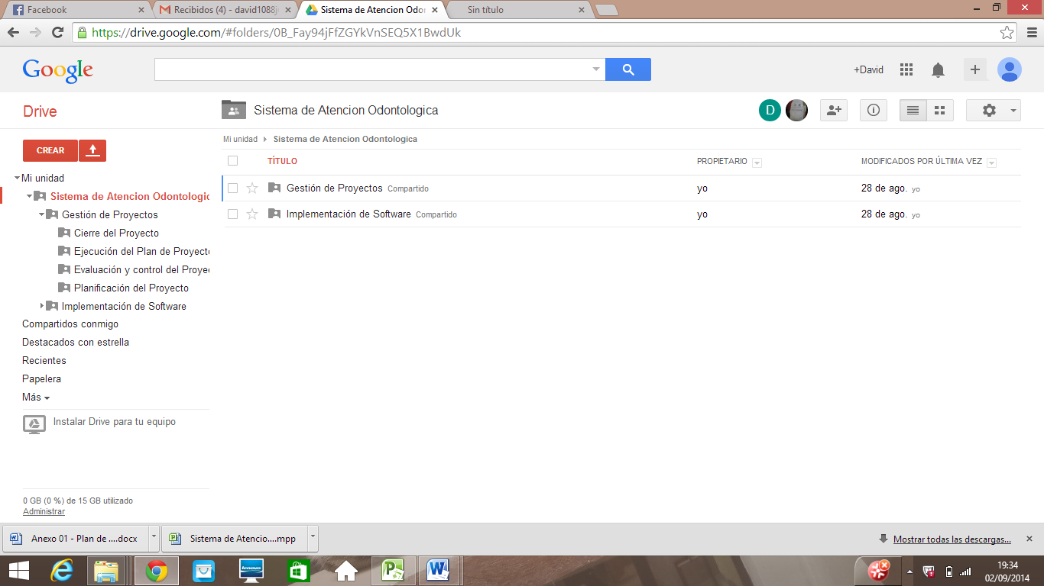

Descripción del repositorio: Un repositorio, depósito o archivo es un sitio centralizado donde se almacena y mantiene información digital, habitualmente bases de datos o archivos informáticos. En este caso almacena un proyecto en carpetas de manera estructurada

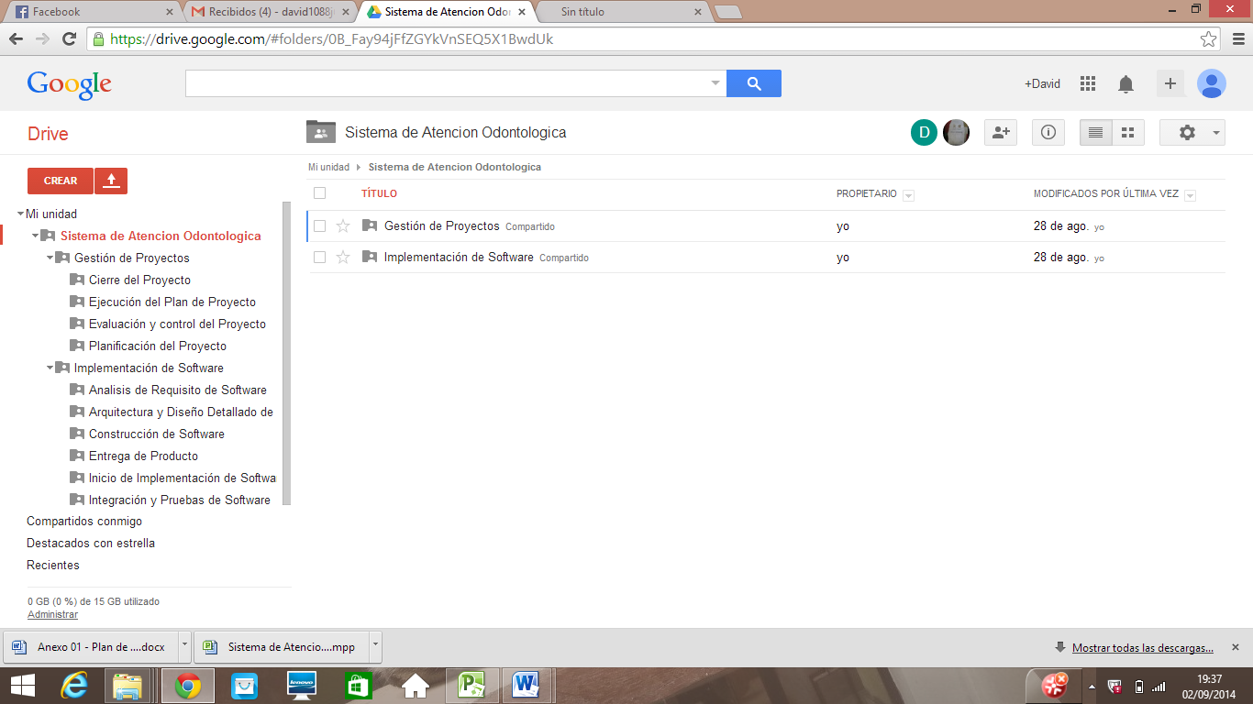

Ubicación del repositorio: se encuentra en el *https://drive.google.com/*

*https://drive.google.com/folderview?id=0B_Fay94jFfZGYkVnSEQ5X1BwdUk&usp=sharing*

El acceso virtual a los repositorios lo tiene todo el grupo, pero el único que puede subir documentos a este es el jefe de proyecto, es el miembro de nuestro grupo con dicha autorización

# 

# ALMACENAMIENTO Y RECUPERACIÓN DE ARTEFACTOS

## Mecanismos de Almacenamiento y Manipulación de Artefactos

*La ubicación del sitio es:*

https://www.dropbox.com/home/Software%20II

En la cual podrán acceder al sitio a través de la invitación por el administrador que en este caso sería el jefe de proyecto, los integrantes del grupo de trabajo también podrán acceder al sitio, con permisos de lectura.

*Solo el jefe de Proyecto podrá administrar y gestionar el repositorio en la nube.*

## Mecanismos de Respaldo y Recuperación de la Información

### Mecanismos de Respaldo

### Sistema de Atención odontológica contara con un respaldo físico.

### Mecanismos de Recuperación

Por el momento solo se contara la recuperación de forma manual en la cual si el servidor del repositorio cae tendríamos nuestro disco duro de contingencia en la cual está almacenado las información del proyecto.

# ENTREGA DEL PRODUCTO

La entrega del producto se divide en cuatro entregables, con productos de entrada, salida e internos.

La entrega del producto se realizará de acuerdo a las fechas acordadas y con los requisitos previos del cliente

| **Ident.** | **Entregable** | **Fecha Estimada** | **Receptor** |
| --- | --- | --- | --- |
| E1 | Enunciado de Trabajo  Plan de Proyecto  Acta de reunión | 02-08-2014 | David Ochoa GP  Luis Santamaria LT |
| E2 | Resultado de Verificación  Reporte de Avance | 18-09-2014 | David Ochoa GP  Luis Santamaria LT |
| E3 | Especificación de Requisitos  Registro de Trazabilidad  Componentes del Software  Casos de Prueba  Reporte de Pruebas | 03-10-2014 | Kevin Rocha AN1  Javier Quilca AN2  Cristian Bolije PR |
| E4 | Manual de Operación  Manual de Usuario  Manual de Mantenimiento | 28-10-2014 | Kevin Rocha AN1  Javier Quilca AN2  Cristian Bolije PR |